Medarbeidersamtaler 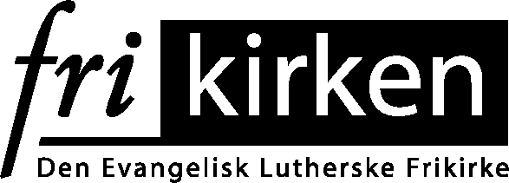

Leder: _____________________________________________

Medarbeider: _____________________________________________

Tidspunkt for samtale: _____________________________________________

Temaer.  Spørsmål til samtalen. | Vurdering. kommentar. | Konklusjon.
- Arbeidsoppgaver, -område og
-metoder.
- Gjennomgang av arbeidsbeskrivelse.  - Er arbeidsoppgaver, -område knyttet til din stillingen klart definert?  - Er du enig/uenig i måten arbeidsoppgavene og ansvaret er fordelt på?  - Hva kan gjøres annerledes? Er det behov for å forandre innholdet i din jobb? Ev. hvorfor?  - Har du oppgaver som er tilpasset din erfaring, utdannelse og dine ferdigheter?  - Andre momenter? |  | - Tiltak i forbindelse med jobbinnhold, oppgavefordeling, etc:  - Hva kan gjøres av deg selv, din leder, virksomhetens øverste leder og av andre for å gjøre din jobb mer tilfredsstillende:

Arbeidsmål og
arbeidsresultater.
- Gjennomgang av tidligere samtalerapporter.  - Er det satt opp mål knyttet til stillingen din?  - Hvordan arbeider du for å oppnå mål, og hva gjør du når du føler at du mislykkes i forhold til målene?  - Kan det fra ledelsens side gjøres noe med tanke på målstyring i forhold til avdelingen/ menigheten og til den enkelte stilling? |  | - Arbeidsmål for stillingen:  - Arbeidsmål for avdelingen/menigheten:
- Hvis du ser på resultatet av arbeidet ditt, hva er du mest fornøyd med?  - Hva er du minst fornøyd med?  - Hva hindrer deg i å oppnå resultater du helst ville oppnå?  - Hva kan du/ledelsen/kollegaer gjøre for å forbedre resultatene?  - Andre momenter av betydning for arbeidsresultater? |  | - Tiltak for å nå arbeidsmålene:

Arbeidsmiljø og
samarbeid.
- Hvordan trives du på arbeidsplassen og i din stilling?  - Hvordan fungerer samarbeidet med kollegaene?  - Mellom lederen og deg?  - Hva virker stimulerende i miljøet, i ledelsesformen og ved samarbeidsforholdene, og hva irriterer du deg over?  - Har du forslag til å forbedre miljøet, samarbeidsklimaet og de mellommenneskelige forhold?  - Er omgivelsene funksjonelle og ressursene tilstrekkelige? |  | - Tiltak til forbedring av arbeidsmiljø og samarbeid:

Personlig og faglig
utvikling.
- Hvilke tanker har du om din framtid og din «karriere»?  - Er det spesielle mål/områder du har spesielt lyst til å utvikle deg mot?  - Hva er ditt behov for opplæring, etterutdanning og oppdatering i løpet av det nærmeste året? (Kurs, veiledning, opplæring, omorganisering, jobbrotasjon etc)  - Andre momenter av betydning under personlig eller faglig utvikling? |  | - Tiltak for personlig og faglig utvikling:  - Forbedringspotensiale

Rapport fra

medarbeidersamtale
Konklusjoner

Forslag til utvikling/opplæring

